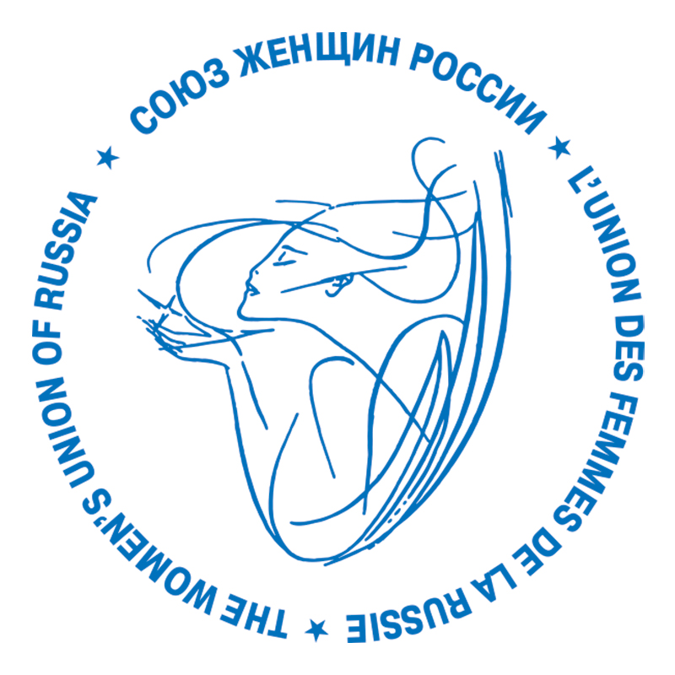

Информация о работе Совета женщин
при Администрации Бийского района

2017 год
В 2017 году районный Совет женщин продолжил работу в рамках шестистороннего Соглашения. Основными направлениями деятельности были:
- Участие в мероприятиях по реализации основных задач, поставленных в Послании Президента РФ Федеральному Собранию РФ, в интересах семьи и детей, демографического развития страны, укрепления духовно-нравственной основы общества;
- Участие в реализации Концепции государственной семейной политики в РФ на период до 2025 года;
- Участие в реализации основных мероприятий Национальной стратегии действий в интересах детей на 2012-2017 годы;
- Участие в реализации Программы Союза женщин России «Равенство. Развитие. Мир в XXI веке» (2013-2018 годы);
- Участие в реализации Перечня основных мероприятий по подготовке и проведению годовщины Победы в Великой Отечественной войне 1941-1945 годов;
- Участие в реализации мероприятий, посвященных Году экологии в РФ;
- Участие в реализации мероприятий, посвященных 80-летию Алтайского края;
- Организация и проведение муниципального этапа Эстафеты родительского подвига «Согрей теплом родительского сердца – 2017»;
- Организация и проведение мероприятий, посвященных Дню матери, формированию ответственного родительства;
- Организация и проведение акций Союза женщин России: «Россия – без сирот», «Под отцовским крылом», «Волна памяти» и др.;
- Участие в краевой акции «Алтай – без сирот», «Вахта памяти», «Соберем детей в школу» и др.;
- Участие в долгосрочной патриотической Всероссийской акции Союза женщин России «Символы малой родины»;
- Организация и проведение мероприятий, посвященных Дню защиты детей, Дню пожилого человека, Дню семьи, любви и верности, Дню матери, Дню отца;
- Сохранение и продвижение в районе лучших традиций женского движения;
- Изучение и обобщение положительного опыта работы с семьями на местах.

Традиционно в начале года был обновлен социальный паспорт района в разрезе сельских поселений, который помогает своевременно выявить семьи, детей, подростков, находящихся в трудной жизненной ситуации, социально опасном положении, принять незамедлительные меры по профилактике безнадзорности и правонарушений среди детей и подростков. Это и организация индивидуальной профилактической работы с семьями и несовершеннолетними, находящихся в СОП, организация адресной социальной помощи семьям с детьми, организация работы по самообеспечению, самозанятости семей, в первую очередь, семей группы «риска».
Сельская школа была и остается главным воспитательным центром села в работе с несовершеннолетними, их родителями, и эту работу мы проводим с педагогическими коллективами школ. Для оказания помощи семьям оказавшимся в трудной жизненной ситуации, в образовательных организациях реализуется программа академии родителей «Семейная гармония», целью которой является профилактика семейного и детского неблагополучия, социального сиротства и повышение психолого-педагогической грамотности родителей. В работе по данному направлению принимают участие классные руководители, педагоги-психологи, социальные педагоги, педагоги-организаторы, женсоветы. Работают психологические кабинеты (МБОУ «Верх-Катунская сош», МБОУ «Енисейская сош», МБОУ «Малоенисейская сош»).
В целях активизации деятельности женсоветов по работе с молодыми семьями ежегодно проходит районная акция «Малыш» (рейд по раннему выявлению семей, находящихся в социально опасном положении, в первую очередь семей, воспитывающих детей дошкольного возраста), месячник «Здравствуй, школа!» (подготовка детей к началу учебного года).
Члены районной КДН и ЗП, совместно с женсоветом держат руку на пульсе. Постоянные рейды в семьи, беседы с несовершеннолетними, выезды на территории, рейды по соблюдению 99-ФЗ. Особое внимание уделяется мероприятиям по профилактике жестокого обращения с детьми в семье и социального сиротства, оказанию помощи детям в случаях жестокого обращения с ними, повышение психолого-педагогической грамотности родителей.
Большое внимание Совет женщин района уделяет патриотическому воспитанию подрастающего поколения. В рамках межведомственного взаимодействия проводится планомерная работа. В месячник военно - патриотического воспитания молодежи, традиционно составляется план мероприятий, посвященных годовщине вывода Советских войск из республики Афганистан. Совместно с УСЗН проводится сверка списка инвалидов боевых действий, членов семей военнослужащих, погибших при исполнении интернационального долга, умерших ветеранов боевых действий. На основании списков в торжественной обстановке произведена единовременная выплата инвалидам боевых действий, членам семей военнослужащих, погибших при исполнении интернационального долга, умерших ветеранов боевых действий.
Во всех школах и учреждениях культуры прошли единые Уроки мужества под названием «Горячие сердца».
Использовались различные формы работы: кино-просмотры, способствующие формированию интереса к сверстникам, совершившим подвиг в мирное время, виртуальные экскурсии «Горячие сердца», «Герои России», «Неравнодушные люди», диспуты, просмотр мультимедийных презентаций и др. Мы уверены, что проведенные уроки воспитывают у наших детей патриотизм, гражданственность. Благодаря таким Урокам подростки и молодежь определяют для себя, что такое подвиг, героизм, самоотверженность, честь и долг.
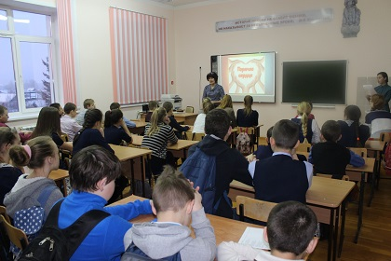
Наша молодежь, благодаря своим взрослым наставникам, принимает активное участие в различных патриотических фестивалях и конкурсах. Одним из самых значимых, в этом году, стал региональный II Всероссийский патриотический конкурс «Сыны и Дочери Отечества», который проходил в г. Новосибирске по инициативе АНО «Р.О.С.Т.О.К.», под эгидой Министерства обороны Российской Федерации при поддержке Института системных проектов ГАОУ ВО МГПУ в сотрудничестве со штабами Центрального, Южного, Восточного и Западного военных округов России, в котором воспитанники хореографического коллектива «Вираж» и вокальной студии «Лотос» получили высокое признание.
Большую работу провели женщины МКУ БРМММБ В.М. Шукшина в подготовке презентации и участии в патриотической Всероссийской акции Союза женщин России «Символы малой родины», предоставив материал о В.М. Шукшине.
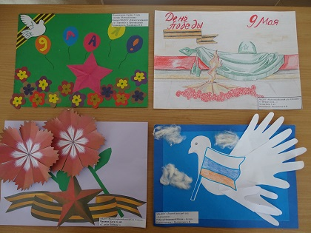
Самым значимым патриотическим мероприятием есть и будет праздник посвященный Дню Победы, который проходит на высоком идейно-патриотическом уровне и объединяет все категории жителей нашего района.
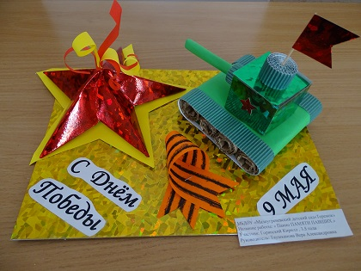
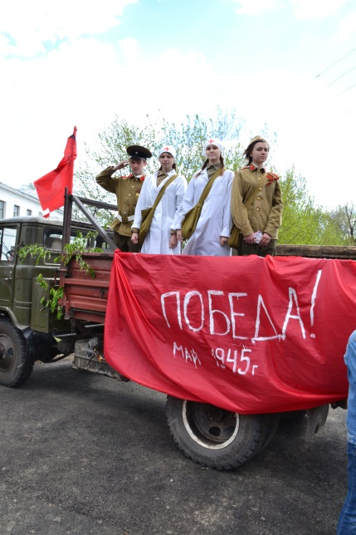
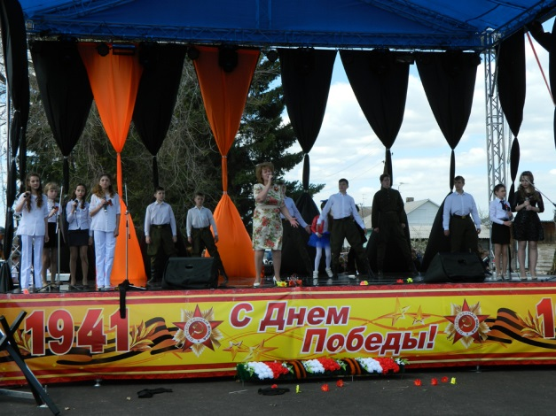
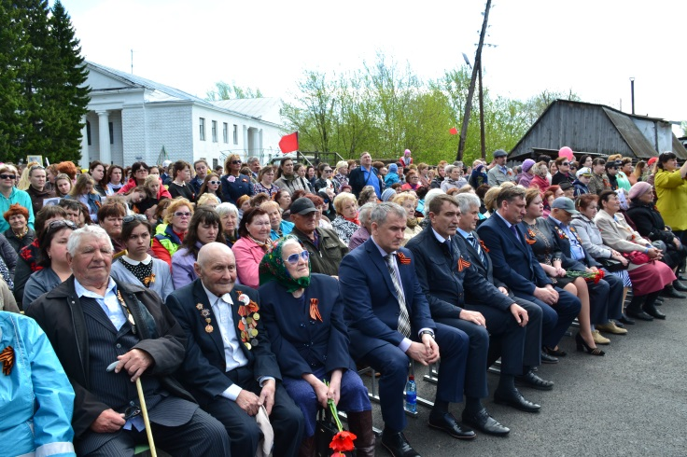
В канун праздника традиционно в зале администрации района состоялась тематическая программа, чествование ветеранов ВОВ. В торжественной обстановке были вручены памятные подарки, и удостоверения «Дети войны». В отсутствии районного центра, каждый год большой районный праздник проходит на территории какого-либо села. Это большая и кропотливая подготовка, основную нагрузку по организации и проведению несут на себе члены районного Совета женщин. Этот год не стал исключением, и эстафету приняло село Лесное, куда прибыли делегации всех сельских администраций. Праздничное убранство наводили тоже всем миром – благоустраивали и украшали улицы, главную площадь и величественный Мемориал Славы не только местные жители, но и участники районного субботника. А еще было проявлено много организационных и творческих находок, наряду с сохранением прежних, давно полюбившихся традиций. И особенный эффект, по мнению собравшихся, дало их органичное совмещение. Например, главной сценой праздника стал модуль, какому позавидуют в любом городе. А выступали здесь артисты, известные своими успехами по всему Алтаю и даже за пределами нашего региона. Тематическая программа под названием «Бессмертная Россия – страна героев» была составлена так, чтобы в ней приняли участие как можно больше самых одаренных танцоров, вокалистов и чтецов, умеющих своим искусством передавать высокие чувства мужества, сострадания, боли и торжества, которыми были переполнены военное лихолетье и последовавшие годы возрождения народного хозяйства к мирной жизни. Вместе с ними в тематической программе принял участие кавалер двух орденов Славы, ветеран войны и труда Виктор Иванников, который уже 9 мая принял участие в параде Победы в столице края. Завершились официальные мероприятия этого дня прохождением «Бессмертного полка» и возложением цветов, венков, букетов и гирлянд под залпы воинского салюта к Мемориалу Славы воинам, погибшим в годы Великой Отечественной войны. Но сам праздник продолжался еще долго. На сцене друг друга сменяли музыканты, певцы и танцоры из многих сельских поселений района, а еще большим успехом пользовалось мастерство военных поваров, угощавших традиционной солдатской гречневой кашей с тушенкой, приготовленной на полевой кухне.
А 9 мая, уже в каждом сельском поселении, состоялись митинги и праздничные мероприятия с участием самодеятельных артистов, подаривших свои лучшие концертные номера фронтовикам, труженикам тыла, обладателям статуса «Дети войны» и всем, кто тоже решил провести этот знаменательный день в кругу односельчан, чтобы поблагодарить земляков, лично причастных к разгрому врага и почтить светлую память павших защитников Родины, в том числе и приняв участие в акции «Бессмертный полк».
Всем ветеранам ВОВ, кто не смог побывать на районных праздниках, подарки были развезены по домам.
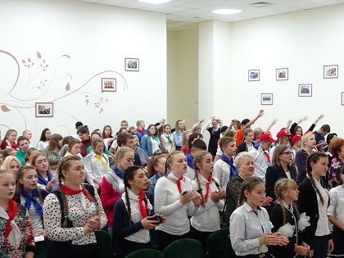
Забота о старшем поколении ведется в течение всего года. Большую помощь в этом направлении ведут волонтерские отряды совместно с женским активом. Уже во второй раз прошел муниципальный Слет волонтерских отрядов нашего района. В торжественной и дружеской обстановке волонтеры не только поделились своими добрыми и полезными делами, но и «громко» заявили о себе на весь район! О своей работе волонтеры рассказали в видеороликах «МЫ ЦЕЛЫЙ ГОД СПЕШИЛИ ДЕЛАТЬ ДОБРО», одной из номинаций которых была «Организация помощи ветеранам».
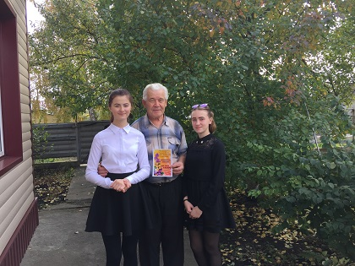
В осеннем календаре есть месяц, когда сердце переполняется чувством глубокой признательности, когда хочется говорить слова благодарности, быть особенно чуткими и внимательными к пожилым людям - это октябрь, месячник пожилых людей. В течение всего месяца пожилые люди слышали в свой адрес искренние пожелания доброго здоровья, хорошего настроения, активного долголетия. Были проведены различные мероприятия, праздничные концерты, конкурсы рисунков и поделок и мн. др.
Традиционным стало проведение конференций, собраний активистов, в рамках краевой акции «Алтай – без сирот». В этом году районным Советом женщин проведена конференция «Вместе – ради детей». На конференции были подняты вопросы для обсуждения: «Национальная стратегия действий в интересах детей», «Роль отца в сохранении и возрождении семейных традиций», «Демография и смертность», «Родительская ответственность за безопасность детей», «Как не стать сиротой при живых родителях», «Состояние аварийности с участием несовершеннолетних. Общие вопросы профилактики детского дорожного травматизма», «Обеспечение комплексной безопасности в образовательных организациях Бийского района», «Об участии делегации Алтайского края в VIII Всероссийской выставке-форуме «Вместе – ради детей! Вместе с семьей!», «Обеспечение безопасности детей и семей, находящихся в СОП в летний период». Итогом стало обращение ко всем жителям Бийского района с призывом к взаимодействию в вопросах обеспечения безопасности наших детей, которое было опубликовано в районной газете «Моя Земля».
Не могу не остановиться на очень важной теме – теме духовности, милосердия, солидарности. Ежегодно в крае проходит очень мощный губернаторский проект под названием «Поддержим ребенка». В этом году, при активном участии Совета женщин, выросла активность наших жителей, предпринимателей. На торжественном мероприятии, посвященному Дню Матери, мы благодарили всех неравнодушных людей района, кто принял участие в данной акции.
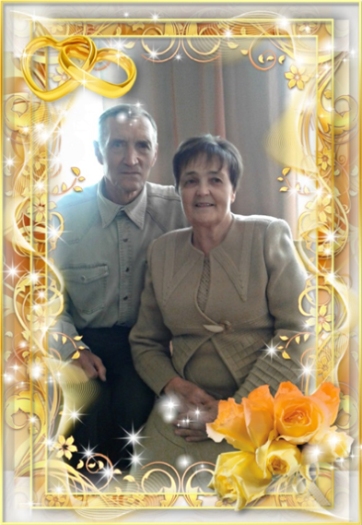


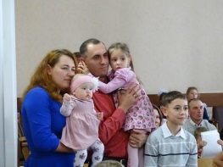
Месячник «Мать и Дитя», как всегда, был насыщенным интересными и полезными делами. Были проведены рейды по обследованию условий жизни многодетных, опекунских семей, семей СОП, адресное поздравление молодым мамам «Милая мамочка!», литературные вечера, концертные программы, торжественное вручение стипендий Главы района учащимся, районная концертная программа, посвященная Дню народного единства. На торжественном собрании активисток женского движения района, лучшим из лучших были вручены благодарности и почетные грамоты администрации района. На этом же празднике были подведены итоги муниципального этапа Эстафеты родительского подвига «Согрей теплом родительского сердца». Участникам и победителям были вручены благодарственные письма и памятные подарки. Мы гордимся тем, что ежегодно наши семьи становятся победителями краевого этапа Эстафеты. В этом году ими стали замечательные три семьи в разных номинациях. Это семья Жуковых Геннадия Тимофеевича и Галины Александровны из с. Новиково в номинации «Семьи, внесшие достойный вклад в развитие своего села, района», семья Басаргиных Руслана Валерьевича и Ларисы Александровны из с. Верх-Бехтемир в номинации «Крепкая полная семья, сохранившая семейные традиции духовно-нравственного воспитания детей» и семья Кочетковой Анастасии Алексеевны из п. Усть-Катунь в номинации «Неполная семья, представляющая семейную модель, принимаемую обществом и отраженную в его культуре».
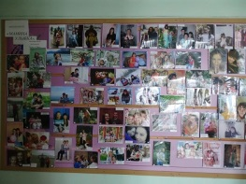
Торжественно прошло чествование многодетных семей по подобию телевизионной передачи «Пока все дома». Лучшие работы юных художников, ранее принимавшие участие в конкурсах, проводимых в населенных пунктах, теперь составили настоящий вернисаж. Ведь здесь, наряду с портретами близких и самых дорогих людей, были и жанровые сценки, увиденные авторами и отображенные на ватмане акварелью, гуашью, цветными карандашами и даже в комбинированной технике и использованием других приемов творческого рукоделия. Но на каждой из этих работ обязательно присутствовала мама автора. Некоторых из них можно было узнать среди счастливых женщин, собравшихся на праздничной программе вместе со своими ребятишками, среди которых были и сами живописцы вместе со своими братьями и сестренками. Помимо видеороликов прямо в зале звучали из уст интересных рассказчиков веселые и поучительные истории о себе, братьях и сестрах, родителях, и даже далеких предках.
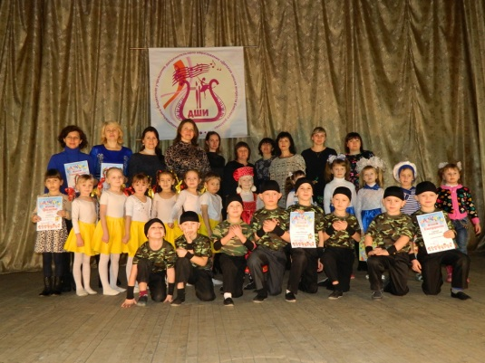
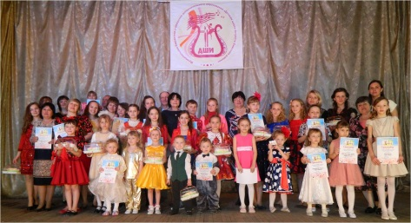
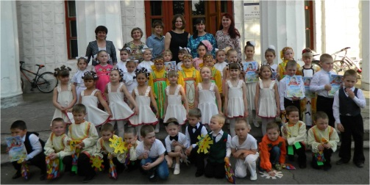
Не маловажную роль районный Совет женщин отводит проведению культурно-массовых мероприятий. 2017 год был юбилейным для Алтайского края, поэтому все мероприятия были направлены на достойное празднование этой даты. Детской школой искусств проведен фестиваль музыкально-художественного творчества для дошкольников «Здравствуй, детство!». Традиционной стала концертная программа «Музыкальная семья!». Ведь СЕМЬЯ - самое главное в жизни для каждого человека. А искусство, музыка сближает и взрослых и детей. Концерт «Мамино солнышко», отделения раннего эстетического развития ДШИ, в очередной раз порадовал творческими успехами наших деток. Они пели, танцевали, играли на детских музыкальных инструментах.
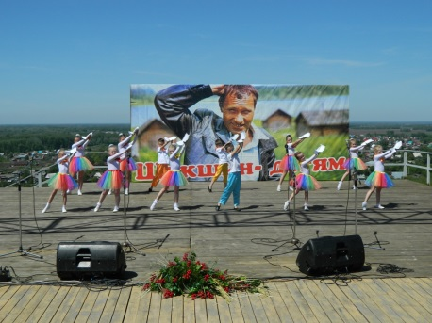
Вот уже в седьмой раз на горе Пикет в Сростках проходит районный детский праздник «Алтай. Шукшин. Дети». И с каждым годом растет интерес к нему не только со стороны детей, но и родителей. Все эти праздники для всех нас стали семейными. И не случайно, МБОУ «Сростинская средняя общеобразовательная школа им. В.М. Шукшина» из 456 общеобразовательных организаций заняла первое место во Всероссийском конкурсе общеобразовательных организаций на лучшую работу с родителями, потому что мы знаем, как важно найти взаимопонимание с родителями. А это возможно только при таком тесном контакте, при совместной деятельности педагогов, детей, родителей и общественности.
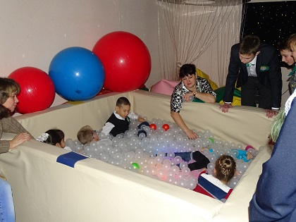
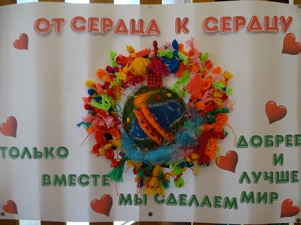
В этом году впервые проведен районный фестиваль для детей с ОВЗ и детей-инвалидов «От сердца к сердцу», целью которого стало содействие социальной интеграции детей с ограниченными возможностями здоровья и детей-инвалидов в обществе через социально-культурную реабилитацию. Главными организаторами стали комитет по образованию и делам молодежи. А это опять наши женщины активистки.
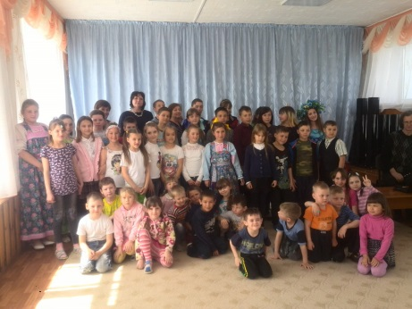
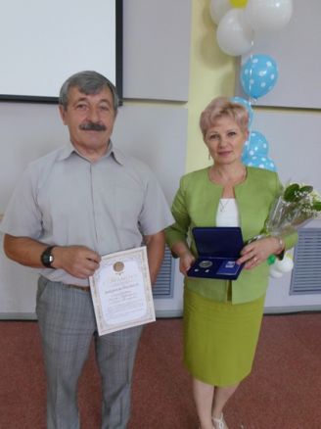
Мы дорожим дружескими связями с краевым социальным приютом для детей «Надежда», где наши коллективы бывают частыми гостями. Ребята приюта вместе с нашими детьми-артистами поют песни, играют в народные игры. Общественные организации, Совет женщин, Совет ветеранов общество инвалидов, помогают приюту продуктами, собранными с наших огородов.
Большой радостью для нас стало награждение медалью «За любовь и верность» семьи Лебедевых Евгения Владимировича и Галины Викторовны из с. Стан-Бехтемир. Для них дом, семья – это крепость, это мир, где сохраняются бескорыстие, преданность, самопожертвование. Это спасательный круг, который помогает не потонуть в океане жизненных трудностей, с помощью которого они каждый день прибиваются к спокойной и надежной гавани, где царит уют, радость, душевный покой.
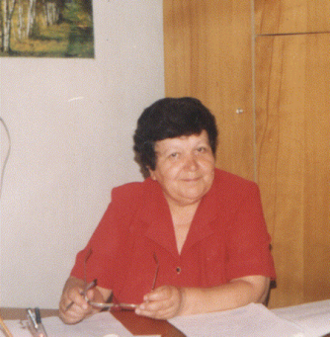
Мы гордимся тем, что почетные активистки женского движения района, которые отдали всю свою жизнь этой общественной работе, получают высокие награды Союза женщин России. В этом году памятной медалью «Дочерям Отчизны» Союза женщин России награждена Кульбякина Алевтина Владимировна.
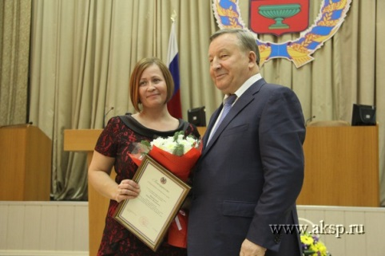
Благодарностью Губернатора Алтайского края награждена Щербакова Людмила Валерьевна. Являясь ответственным секретарем КДН и ЗП, Людмила Валерьевна обеспечивает координацию и межведомственное взаимодействие всех учреждений и служб, входящих в систему профилактики Бийского района.

Вопросы работы с семьей, молодежью, обсуждались на аппаратных совещаниях управления по социальным вопросам. Заслушивались вопросы:
- О состоянии преступности среди несовершеннолетних.
- Об организации занятости несовершеннолетних, находящихся в СОП в учреждениях дополнительного образования.
- Об организации работы по жизнеустройству несовершеннолетних, оставшихся без попечения родителей.
- Об организации работы по жизнеустройству несовершеннолетних, оставшихся без попечения родителей.
- Об очередности в детских садах района.
- О подготовке к летней оздоровительной кампании 2017 года.
- Об эффективной и качественной подготовке обучающихся к государственной итоговой аттестации.
- Об организации содержательного досуга подростков и молодежи в летний период.
- О подготовке ОО к новому учебному году.
- О реализации закона АК № 99-ЗС «Об ограничении пребывания несовершеннолетних в общественных местах на территории Алтайского края» на территории Бийского района.
- Об организации работы лечебных учреждений района.
- Об организации работы с молодыми семьями, с целью осуществления ранней профилактики семейного неблагополучия.
- О выплатах социальной и гуманитарной помощи жителям района.
На Совете Администрации района была заслушана информация:
- Медицинское обслуживание несовершеннолетних.
- О подготовке ОО к новому учебному году.
- О состоянии и дальнейшем развитии материально-технической базы в учреждениях культуры района.
- Об итогах летней оздоровительной кампании.
- О работе КДН и ЗП администрации Малоенисейского сельсовета по профилактике безнадзорности и правонарушений несовершеннолетних, раннему выявлению семей, находящихся в СОП и организации работы с ними.
На сессию БРСНД были вынесены вопросы:
- О работе педиатрической службы КГБУЗ «Бийская ЦРБ» с семьями «группы риска», имеющими несовершеннолетних детей, особо детей в возрасте до 3-х лет.
- О ходе исполнения Закона Алтайского края от 12 декабря 2009 г. № 99-ЗС «Об ограничении пребывания несовершеннолетних в общественных местах на территории Алтайского края» на территории Первомайской, Малоугренёвской сельских администраций.
- О состоянии дошкольного образования в районе.
- О размере, условиях и порядке выплаты возмещения расходов, связанных с предоставлением мер социальной поддержки по оплате жилого помещения, отопления и освещения педагогическим работникам, работающим в краевых и муниципальных организациях, осуществляющим образовательную деятельность, и проживающим в сельских населенных пунктах, рабочих поселках (поселках городского типа) в соответствии с внесением изменений в закон от 3 ноября 2005 года № 88-ЗС.
- О внесении изменений в закон Алтайского края от 15.04.2005 № 24-ЗС «О присвоении звания «Ветеран труда Алтайского края».
На заседаниях районной антинаркотической комиссии заслушивалась информация:
- О взаимодействии учреждения здравоохранения, ОУУП и ПДН МО МВД России «Бийское» по выявлению и лечению несовершеннолетних, употребляющих наркотические, токсические вещества, алкогольную продукцию.
- Организация межведомственного взаимодействия по профилактике наркомании в подростковой среде. Проблемы и пути решения.
- Работа специалистов КГБУСО «Комплексный центр социального обслуживания населения г. Бийска» по профилактике наркомании.
- Работа по проведению профилактических мероприятий анти-наркотической направленности и ЗОЖ в детском оздоровительном лагере «Лесной городок».
На районной санитарно-противоэпидемической комиссии были освещены вопросы:
- Об итогах приемки ОУ района к новому учебному году.
- Об организации питания учащихся в образовательных учреждениях и детей в детских дошкольных учреждениях.
Совет женщин старается осветить вопросы семьи, детей, ответственного родительства на Советах, комиссиях, совещаниях. Уверены, что в районе накоплен достаточный опыт работы с семьей, повышения роли родителей в воспитании детей. Вместе с тем немало возможностей для повышения её качества, результативности.
Мы знаем, что только ВМЕСТЕ мы сможем решать важные проблемы, касающиеся материнства, отцовства, детства. И задачи, которые поставили перед нами Губернатор Алтайского края А.Б. Карлин и Президент России В.В. Путин, по достойному проведению Десятилетия детства - мы уже решаем сейчас.



Берегите своих детей,
Их за шалости не ругайте.
Зло своих неудачных дней
Никогда на них не срывайте.
Не сердитесь на них всерьез,
Даже если они провинились,
Ничего нет дороже слез,
Что с ресничек родных скатились.
Если валит усталость с ног,
Совладать с нею нету мочи,
Ну, а к Вам подойдет сынок,
Или руки протянет дочка.
Обнимите покрепче их.
Детской ласкою дорожите.
Это счастье! Короткий миг!
Быть счастливыми поспешите.

Ведь растают как снег весной,
Промелькнут дни златые эти,
И покинут очаг родной
Повзрослевшие Ваши дети.
Перелистывая альбом,
С фотографиями детства,
С грустью вспомните о былом,
О тех днях, когда были вместе.
Как же будете Вы хотеть
В это время опять вернуться,
Чтоб им маленьким песню спеть,
Щечки нежной губами коснуться.
И пока в доме детский смех,
От игрушек некуда деться,
Вы на свете счастливей всех,
Берегите, пожалуйста, детство!
Эдуард Асадов



